This is a dedicated micro-control IoT project for an automated poultry farm that manages all things inside the house. It has integrated a lighting system controlled by an optical sensor that regulates the amount of light that prolongs the feeding time of the chickens. It also enables the security lighting system that turns on automatically when there is darkness. It also has a humidity control and temperature regulation system that ventilates the farm, so there are no cases for chicks to follow outside the cold and also during the cold and rainy season. There is also a system to monitor the water and feed to ensure that it does not fall below the required limit. The system feels the occurrence of fires to reduce the risk of fire. There is also a protection system to increase safety and order on the farm.

مشروعنا هو عبارة عن مزرعة دجاج ذكية أي التحكم فيها عن بعد من خلال الانترنت.من خلال هذا المشروع تمكنا من مراقبة حالة المزرعة بشكل كامل مثل الغذاء(الماء و العلف) , التهوية والرطوبة ودرجة الحرارة من خلال تطبيق ال blynk فقد قمنا بتحديد كمية محددة لكل منها والتحكم فيها عن طريق التطبيق في حال نقصانها او زيادتها والقيام بتعبئة تلقائية للغذاء وتشغيل المراوح في حال ارتفاع درجة الحرارة.

project design:
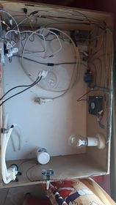

Blynk app.
